桂 林 电 子 科 技 大 学 试 卷

考试时间 90 分钟 班级 学号 姓名
题 号 | 一 | 二 | 三 | 四 | 五 | 六 | 七 | 八 | 九 | 十 | 成绩
满 分 | 15 | 20 | 12 | 32 | 16 | 5
得 分
评卷人

一、选择题（每小题3分，共15分）
1．绝对值函数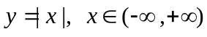为（ ）
A．周期函数 B．有界函数 C．偶函数 D．单调函数
2．已知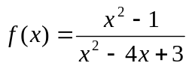，要使在处连续，需补充定义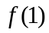为（ ）
A．1 B．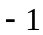 C．0 D．2
3．曲线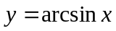在点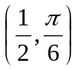处的切线的斜率为（ ）
A．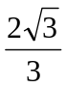 B．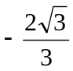 C．0 D．
4．已知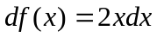，则函数为（ ）．
A．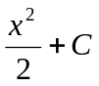（为任意常数） B．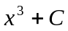（为任意常数）
C．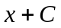（为任意常数） D．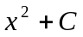（为任意常数）
5．函数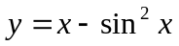在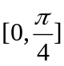上的单调性、凹凸性为（ ）
A．单调减少、凸的 B．单调减少、凹的
C．单调增加、凸的 D．单调增加、凹的．

二、填空题（每小题4分，共20分
1．函数极限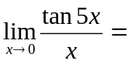 .
2．不定积分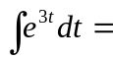 .
3．定积分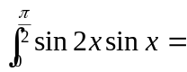 .
4．曲线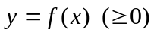与直线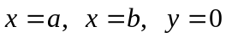所围曲边梯形的面积公式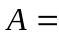 .
5．已知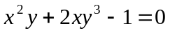，则它所确定的隐函数的导数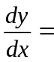 .

三、计算题一（每小题6分，共12分）．
1．求微分方程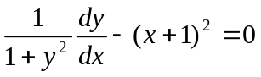的通解.

- 计算函数极限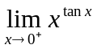.

四、计算题二（每小题8分，共32分）
1．已知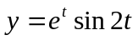，求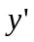和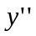；

- 求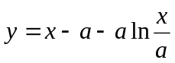的极值点和极值，其中常数；

- 计算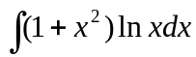；

- 计算反常积分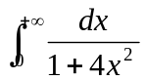．

五、解答题（每小题8分，共16分）
1．已知一个球体的半径为，试利用积分方法推导出球体的体积计算公式；

- 先求微分方程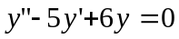的通解，再求满足初始条件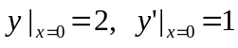的特解．

六、证明题（5分）
设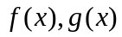在上都连续，在内都可导，先证在内存在一点，使得
再证在内存在一点，使得
